การคิดสร้างสรรค์ของผู้เรียนที่เรียนด้วยสิ่งแวดล้อมทางการเรียนรู้จักรวาลนฤมิต
ตามแนวคอนสตรัคติวิสต์ ที่ส่งเสริมการคิดสร้างสรรค์
สำหรับนักเรียนชั้นประถมศึกษาปีที่ 4
Creative Thinking of Learners with Metaverse for Education Through Constructivist Based -Learning to Promote Creative Thinking
for Grade 4 Students

สุดใจ ศรีจามร ศรีประไพ เพียนอก และ จีรนันทร์ แก่นนาคำ*
Sudjai Srijamorn¹, Sriprapai pheanork², and Jeeranun Kaennakum*
โรงเรียนสาธิตมหาวิทยาลัยขอนแก่น ฝ่ายประถมศึกษา (มอดินแดง)
Demonstration School of Khon Kaen University Primary Level (Modindang)

Received: June 11, 2025 Revised: June 14, 2025 Accepted December 25, 2025

บทคัดย่อ
ความสำคัญ: สิ่งแวดล้อมทางการเรียนรู้จักรวาลนฤมิต เป็นการออกแบบการจัดการเรียนรู้ที่ประสานกันระหว่าง สื่อจักรวาลนฤมิต กับวิธีการ โดยใช้ทฤษฎีคอนสตรัคติวิสต์ มาเป็นฐานในการออกแบบ ให้ผู้เรียนสร้างความรู้ได้ด้วยตนเอง และส่งเสริมการคิดสร้างสรรค์ที่จำเป็นต่อความสำเร็จในยุคดิจิทัล วัตถุประสงค์วิจัย: การวิจัยในครั้งนี้มีวัตถุประสงค์เพื่อศึกษา การคิดสร้างสรรค์ของผู้เรียน ที่เรียนด้วยสิ่งแวดล้อมทางการเรียนรู้จักรวาลนฤมิตตามแนวคอนสตรัคติวิสต์ ที่ส่งเสริมการคิดสร้างสรรค์ วิธีการวิจัย: กลุ่มเป้าหมายที่ใช้ในการศึกษาครั้งนี้ คือ นักเรียนชั้นประถมศึกษาปีที่ 4 โรงเรียนสาธิตมหาวิทยาลัยขอนแก่น ฝ่ายประถมศึกษา (มอดินแดง) ภาคเรียนที่ 2 ปีการศึกษา 2566 จำนวน 44 คน โดยใช้รูปแบบการวิจัยก่อนการทดลอง (Pre-experimental design) แบบกลุ่มเดียวที่มีการทดสอบหลังเรียน (One shot case study)
ผลการวิจัย:
การคิดสร้างสรรค์ของผู้เรียน พบว่า ผู้เรียนร้อยละ 95.45 มีคะแนนการคิดสร้างสรรค์เฉลี่ยในภาพรวม คิดเป็นร้อยละ 91.76 ซึ่งสูงกว่าเกณฑ์ที่กำหนดไว้ คือ ร้อยละ 70 ของจำนวนนักเรียนผ่านเกณฑ์ ร้อยละ 70 ของคะแนนเต็ม และผลการคิดสร้างสรรค์ของผู้เรียนที่โดยการวิเคราะห์โปรโตรคอล พบว่า ผู้เรียนมีมิติการคิดสร้างสรรค์ ประกอบด้วย 1) การคิดคล่อง 2) การคิดยืดหยุ่น 3) การคิดริเริ่ม และ 4) การคิดละเอียดลออ

คำสำคัญ : สิ่งแวดล้อมทางการเรียนรู้; จักรวาลนฤมิต; คอนสตรัคติวิสต์; การคิดสร้างสรรค์

Abstract
Introduction: Metaverse learning environment was a learning management design which was combined between Metaverse and methos. This learning design was based on Constructivism theory. Empower learners to create their own knowledge and promote the creativity needed for success in the digital age. Research objectives: This research aimed to study students’ creative thinking who learn with Constructivist learning innovation lesson to support their creative thinking Methods: The target group was 44 students from grade 4 at Khon Kaen University Demonstration Elementary School (Modindang), the second semester of the 2023 academic year. This research was a pre-experimental design, single group with post-test (One-short case study). Results:
Students’ creative thinking : The results revealed that 95.45% of students demonstrated an overall average creative thinking score of 91.76%, which exceeded the predetermined criterion of 70% of students achieving at least 70% of the total score. protocol analysis, indicating students demonstrated various aspects of creative thinking, including: 1) Fluency, 2) Flexibility, 3) Originality, 4) Elaboration

Keywords: learning environment; Metaverse; Constructivist; creative thinking

บทนำ

ในศตวรรษที่ 21 (1 มกราคม ค.ศ. 2001 ถึง 31 ธันวาคม ค.ศ. 2100) โลกมีความเปลี่ยนแปลงอย่างรวดเร็วใน ทุก ๆ ด้าน ไม่ว่าจะเป็น เศรษฐกิจ สังคม วิทยาศาสตร์และเทคโนโลยี มีการเปลี่ยนแปลงอย่างก้าวกระโดดของเทคโนโลยีดิจิทัลที่มีผลต่อการดำเนินชีวิตทุกด้าน (Digital disruption) เกิดผลกระทบต่อการดำรงชีวิตของประชาชนในประเทศต่าง ๆ ทั่วโลก ประชากรที่มีการคิดสร้างสรรค์เพื่อสร้างนวัตกรรม จะเป็นประโยชน์ต่อประเทศชาติอย่างมหาศาล การพัฒนาคนให้เป็นบุคคลที่มีการคิดสร้างสรรค์ จึงเป็นเป้าหมายที่สำคัญยิ่งต่อสังคมและประเทศชาติ จากสภาพการเปลี่ยนแปลงดังกล่าว เป็นการเปลี่ยนแปลงของสังคมในอนาคต ในยุค 4 G สังคมยุคดิจิทัล รัฐบาลให้ความสำคัญกับการพัฒนาการคิดสร้างสรรค์ในทุกมิติ ดังจะเห็นได้จาก สำนักงานสภาพัฒนาการเศรษฐกิจและสังคมแห่งชาติ (2565) ได้กำหนด ยุทธศาสตร์ชาติ 20 ปี (พ.ศ. 2561-2580) ยุทธศาสตร์ที่ 3 เป็นการพัฒนาและเสริมสร้างศักยภาพทรัพยากรมนุษย์ มุ่งเน้นการพัฒนาคนไทยในทุกมิติในทุกช่วงวัยให้เป็นผู้มีทักษะและสมรรถนะระดับสูง เป็นนวัตกร นักคิด ผู้ประกอบการ และแปลงยุทธศาสตร์ชาติไปสู่การปฏิบัติจริงในแผนพัฒนาเศรษฐกิจและสังคมแห่งชาติ ฉบับที่ 13 (พ.ศ. 2566-2570) ในส่วนที่ 4 แผนกลยุทธ์หมุดหมายที่ 12 มุ่งให้คนไทยมีสมรรถนะสูง ตอบโจทย์การพัฒนาแห่งอนาคต มีทักษะที่เกี่ยวข้องกับวิทยาศาสตร์และเทคโนโลยีมากยิ่งขึ้น อาทิ ความรอบรู้ด้านดิจิทัล การจัดการข้อมูล ปัญญาประดิษฐ์ โค้ดดิ้ง
อย่างไรก็ตามแม้ประเทศไทยจะเร่งพัฒนาการคิดสร้างสรรค์ที่สำคัญดังกล่าว แต่จากผลการประเมินด้านความคิดสร้างสรรค์ในระดับนานาชาติ ขององค์การเพื่อความร่วมมือทางเศรษฐกิจ และการพัฒนา หรือ OECD สถาบันส่งเสริมการสอนวิทยาศาสตร์และเทคโนโลยี (2567) พบว่า ผลการประเมินด้านความคิดสร้างสรรค์ PISA 2022 นักเรียนสิงคโปร์มีคะแนนเฉลี่ยสูงสุดคือ 41 คะแนน โดยประเทศสมาชิก OECD มีคะแนนเฉลี่ยเท่ากับ 33 คะแนน สำหรับประเทศไทยมีคะแนนเฉลี่ย 21 คะแนน อยู่ที่อันดับที่ 54 มี 21 คะแนน จาก 64 ประเทศ และมีคะแนนต่ำกว่าค่าเฉลี่ยกลุ่มประเทศ OECD ในประเทศที่มีระดับผลิตภาพทางเศรษฐกิจในระดับต่ำ 20 ประเทศ ซึ่งรวมถึงประเทศไทยด้วย และยังสอดคล้องกับผลการศึกษาขีดความสามารถด้านนวัตกรรมของประเทศไทย พบว่า การจัดอันดับดัชนีนวัตกรรมโลก ประจำปี พ.ศ. 2567 หรือ Gill 2024 ประเทศไทยมีอันดับที่ 41 ด้วยคะแนน 36.9 (กระทรวงวิทยาศาสตร์และเทคโนโลยี สำนักงานนวัตกรรมแห่งชาติ, 2567) สอดคล้องกับ วิจารณ์ พานิช (2555) ได้อธิบายว่า สมองด้านสร้างสรรค์ คือ ทักษะที่คนไทยขาดที่สุด โดย คุณสมบัติสำคัญที่สุดของสมองสร้างสรรค์ คือ คิดนอกกรอบ ซึ่งสะท้อนให้เห็นถึงการคิดสร้างสรรค์ของนักเรียนไทยยังมีคะแนนอยู่ในระดับต่ำ
สาเหตุที่นักเรียนไทยขาดการคิดสร้างสรรค์ สถาบันส่งเสริมการสอนวิทยาศาสตร์และเทคโนโลยี (2567) ได้สะท้อนข้อมูลให้เห็นว่า นักเรียนไทยขาดการคิดสร้างสรรค์ มีสาเหตุมาจาก ครูไม่ได้ให้ความสำคัญกับความคิดสร้างสรรค์ของนักเรียน ไม่ได้กระตุ้นให้นักเรียนหาคำตอบที่แปลกใหม่ และเมื่ออยู่ที่โรงเรียน นักเรียนไม่ได้รับโอกาสในการแสดงแนวคิด ไม่ได้รับโอกาสในการมีส่วนร่วมในการสร้างสรรค์ผลงานต่าง ๆ นักเรียนจึงมีความคิดสร้างสรรค์ในระดับต่ำ ปัญหานี้สอดคล้องกับผลวิจัยของ กัญญารัตน์ โคจร (2563) ที่พบว่า ปัญหาการคิดขั้นสูง (การคิดสร้างสรรค์) ของโรงเรียนเกิดจากการจัดการเรียนการสอนที่เน้นบรรยาย ขาดการส่งเสริมการคิด ความพร้อมของนักเรียนไม่เพียงพอ และสอดคล้องกับ ณิชา พิทยาพงศกร (2567) กล่าวว่า เนื่องจากคะแนนการอ่านของเด็กไทยค่อนข้างต่ำ จึงทำให้ความสามารถในการคิดสร้างสรรค์ และวิพากษ์ไอเดียย่อมถดถอยตาม เมื่อเด็กมีความรู้พื้นฐานค่อนข้างน้อย การจะไปวิพากษ์ไอเดียหรือต่อยอดจึงเป็นเรื่องที่ยาก ดังนั้นครู จึงมีบทบาทสำคัญ ในการเป็นผู้พัฒนาความคิดสร้างสรรค์ให้แก่เด็ก
จากสาเหตุปัญหาดังกล่าวข้างต้น นักเรียนไทยควรได้รับการพัฒนาด้านความคิดสร้างสรรค์ให้โดยเร่งด่วน แนวการจัดการศึกษาดังกล่าว สุมาลี ชัยเจริญ (2554) เห็นว่าสอดคล้องกับทฤษฎีคอนสครัคติวิสต์ (Constructivism) ซึ่งเป็นทฤษฎีที่มุ่งเน้นการสร้างความรู้ด้วยตนเอง ด้วยการลงมือกระทำหรือปฏิบัติที่ผ่านกระบวนการคิด โดยอาศัยประสบการณ์เดิม เชื่อมโยงกับประสบการณ์ใหม่ เพื่อขยายโครงสร้างทางปัญญา (Schema) ซึ่งเชื่อว่า ผู้เรียนต้องเป็นผู้สร้าง และขยายโครงสร้างทางปัญญาด้วยตนเอง คณะผู้วิจัยจึงสนใจออกแบบนวัตกรรมสิ่งแวดล้อมที่เอื้อต่อการสร้างความรู้ของผู้เรียนมาใช้ เพื่อเพิ่มประสิทธิภาพการเรียนรู้ ด้วย สิ่งแวดล้อมทางการเรียนรู้จักรวาลนฤมิตตามแนวคอนสตรัคติวิสต์ หมายถึง สื่อการเรียนรู้ที่ออกแบบโดยอาศัยพื้นฐานทฤษฎีคอนสตรัคติวิสต์ นำเสนอผ่านเทคโนโลยีเสมือนจริง ที่ผู้เรียนสามารถสร้างประสบการณ์เรียนรู้ได้ โดยตรงจากการอวตารตัวเองเข้าไปสู่โลกจำลองเสมือนจริง โดยมีองค์ประกอบที่สำคัญ ได้แก่ 1) สถานการณ์ปัญหา 2) แหล่งเรียนรู้ 3) ห้องปฏิบัติการการคิดสร้างสรรค์ 4) ฐานการช่วยเหลือ 5) เครื่องมือทางปัญญา 6) การร่วมมือกันแก้ปัญหา และ7) การโค้ช สื่อเทคโนโลยีจักรวาลนฤมิต เป็นสื่อในโลกเสมือนจริงทางดิจิทัลที่ผู้วิจัยได้ออกแบบห้องเรียนขึ้นตามแนวคอนสตรัคติวิสต์ โดยผู้เรียนสามารถอวตารเข้าไปสร้างประสบการณ์เรียนรู้ในห้องเรียน เสมือนว่ามีอีกหนึ่งตัวตนในโลกดิจิทัล แบ่งเป็นห้องเรียนรู้ทั้งหมด 4 ห้อง ประกอบด้วย ห้องสถานการณ์ปัญหา ห้องเครื่องมือทางปัญญาและฐานการช่วยเหลือ ห้องปฏิบัติการการคิดสร้างสรรค์ และห้องแหล่งเรียนรู้ การเข้าถึงเนื้อหาในสื่อจักรวาลนฤมิต หรือโลกเสมือนทางดิจิทัลนั้น ใช้งานโดยผ่านอุปกรณ์คอมพิวเตอร์ ผู้เรียนสามารถเข้าถึงได้ผ่านทางอินเทอร์เน็ตโดยใช้ Virtual Reality (VR) หรือ Augmented Reality (AR) สามารถตอบโต้กันได้แบบ Realtime และสามารถยกระดับการเรียนการสอนได้ ซึ่งจะช่วยเพิ่มพูนประสบการณ์หลายอย่างที่โลกความเป็นจริงอาจพาไปไม่ได้หรือไม่ทั่วถึง พาผู้เรียนข้ามข้อจำกัดการเรียนรู้ในโลกความเป็นจริง การบูรณาการการคิดสร้างสรรค์ตามแนวคิดของ Guilford (1967) เข้ากับการออกแบบสิ่งแวดล้อมทางการเรียนรู้จักรวาลนฤมิตตามแนวคอนสตรัคติวิสต์ ที่ส่งเสริมการคิดสร้างสรรค์ เป็นการพัฒนาความสามารถทางปัญญา คิดค้นองค์ความรู้ หรือประดิษฐ์สิ่งใหม่ ๆ ที่มีคุณค่าและเป็นประโยชน์ต่อตนเองและสังคม มีลักษณะการคิด 4 ด้าน คือ การคิดคล่อง การคิดยืดหยุ่น การคิดริเริ่ม และการคิดละเอียดลออ ซึ่งสอดคล้องกับ อิราวรรส พูลผล และคณะ (2564) ที่ศึกษา โมเดลสิ่งแวดล้อมทางการเรียนรู้แบบเคลื่อนที่ (Mobile Learning) ตามแนวคอนสตรัคติวิสต์ที่ส่งเสริมการคิดสร้างสรรค์ที่นำไปใช้กับการเรียนการสอน พบว่า สื่อสอดคล้องกับหลักการทฤษฎี ส่งเสริมการสร้างความรู้ และส่งเสริมความคิดสร้างสรรค์ของผู้เรียน และยังสอดคล้องกับงานวิจัยของ วิชัย นภาพงศ์ และพิชญานันท์ อินทร์รักษ์ (2566) ที่ศึกษาเกี่ยวกับความคิดสร้างสรรค์ของผู้เรียนที่เรียนด้วยสิ่งแวดล้อมทางการเรียนรู้มัลติมีเดียร่วมกับเทคโนโลยีเสมือนจริง ตามแนวคอนสตรัคติวิสต์ พบว่า ผู้เรียนมีการคิดสร้างสรรค์ ผ่านเกณฑ์ที่กำหนดไว้

โดยเฉพาะอย่างยิ่งคณิตศาสตร์มีบทบาทสำคัญอย่างยิ่งต่อความสำเร็จในการเรียนรู้ในศตวรรษที่ 21 เนื่องจากคณิตศาสตร์ช่วยให้มนุษย์มีความคิดริเริ่มสร้างสรรค์ คิดอย่างมีเหตุผล คิดเป็นระบบ มีแบบแผน เป็นรากฐานในการพัฒนาทรัพยากรบุคคลของชาติให้มีคุณภาพ จากขอบข่ายของมาตรฐานการเรียนรู้และตัวชี้วัดกลุ่มสาระการเรียนรู้คณิตศาสตร์ (ฉบับปรับปรุง พ.ศ. 2560) มีทักษะที่จำเป็นในการเตรียมผู้เรียนให้มีทักษะการคิดสร้างสรรค์ ได้แก่ สาระที่ 2 การวัดและเรขาคณิต มาตรฐาน ค 2.2 มีจุดเน้นเรื่อง การคิดสร้างสรรค์สิ่งใหม่ การสร้างสรรค์รูปเรขาคณิต และการออกแบบชิ้นงานที่ส่งเสริมการคิดสร้างสรรค์ จำเป็นต้องออกแบบกิจกรรมที่ส่งเสริมการคิดสร้างสรรค์และนวัตกรรม ซึ่งสอดคล้องกับการพัฒนานักเรียนชั้นประถมศึกษาปีที่ 4 โรงเรียนสาธิตมหาวิทยาลัยขอนแก่น ฝ่ายประถมศึกษา (มอดินแดง) ให้มีการคิดสร้างสรรค์ในด้านทักษะการเรียนรู้และนวัตกรรม ตามวิสัยทัศน์ของโรงเรียนสาธิตมหาวิทยาลัยขอนแก่น ในปีการศึกษา 2567 คือ โรงเรียนสาธิตมหาวิทยาลัยขอนแก่น เป็น “โรงเรียนชั้นนำด้านนวัตกรรมการศึกษา ที่มุ่งเน้นให้นักเรียนมีความคิดสร้างสรรค์และเป็นนวัตกร”
ด้วยเหตุผลดังกล่าวคณะผู้วิจัยจึงสนใจในการพัฒนาสิ่งแวดล้อมทางการเรียนรู้จักรวาลนฤมิต ตามแนวคอนสตรัค ติวิสต์ ที่ส่งเสริมการคิดสร้างสรรค์ เรื่อง คณิตคิดสร้างสรรค์ ชั้นประถมศึกษาปีที่ 4 โรงเรียนสาธิตมหาวิทยาลัยขอนแก่น ฝ่ายประถมศึกษา (มอดินแดง) โดยอาศัยหลักการทางทฤษฎีที่เกี่ยวข้องมาเป็นพื้นฐานใน การทำวิจัยตามกรอบของ Guilford (1967) อันจะพัฒนาคุณภาพของผู้เรียนให้มีการคิดสร้างสรรค์ทำให้ผู้เรียนสร้างความรู้ด้วยตนเอง สามารถนำความรู้ไปใช้ได้ในชีวิตจริง อันจะนำไปสู่การพัฒนาประเทศชาติ ให้ทันต่อการเปลี่ยนแปลงในโลกยุคเทคโนโลยีดิจิทัล

วัตถุประสงค์การวิจัย

เพื่อศึกษาการคิดสร้างสรรค์ของผู้เรียน ที่เรียนด้วยสิ่งแวดล้อมทางการเรียนรู้จักรวาลนฤมิตตามแนวคอนสตรัคติวิสต์ที่ส่งเสริมการคิดสร้างสรรค์ เรื่อง คณิตคิดสร้างสรรค์ ชั้นประถมศึกษาปีที่ 4

กรอบแนวคิดการวิจัย
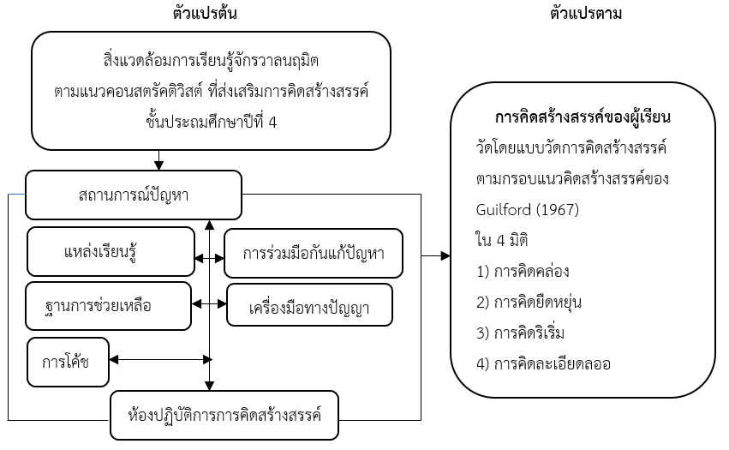

Figure 1 Conceptual Framework
วิธีดำเนินการวิจัย

รูปแบบวิจัยที่ใช้ในการศึกษาครั้งนี้ เป็นการวิจัยก่อนการทดลอง (Pre-experimental design) แบบกลุ่มเดียว มีการทดสอบหลังเรียน (One shot case study) สัญลักษณ์ในการทดลอง (Best & Kahn, 1993) ดังนี้
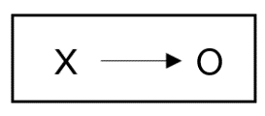

โดยกำหนดให้ X แทน การเรียนด้วยสิ่งแวดล้อมทางการเรียนรู้จักรวาลนฤมิตตามแนวคอนสตรัคติวิสต์
ที่ส่งเสริมการคิดสร้างสรรค์ทางคณิตศาสตร์ เรื่อง คณิตคิดสร้างสรรค์
O แทน การทดสอบหลังเรียน คือ การคิดสร้างสรรค์

กลุ่มเป้าหมาย
กลุ่มเป้าหมายเป็นนักเรียนชั้นประถมศึกษาปีที่ 4/1 โรงเรียนสาธิตมหาวิทยาลัยขอนแก่น ฝ่ายประถมศึกษา (มอดินแดง) ภาคเรียนที่ 2 ปีการศึกษา 2566 จำนวน 44 คน ซึ่งได้มาโดยวิธีการเลือกแบบเจาะจง นักเรียนห้องเดียวกันของหลักสูตร Intensive English Course (IEC)

เครื่องมือที่ใช้ในการวิจัย
1. สิ่งแวดล้อมทางการเรียนรู้จักรวาลนฤมิต ตามแนวคอนสตรัคติวิสต์ที่ส่งเสริมการคิดสร้างสรรค์ เรื่อง คณิตคิดสร้างสรรค์ สำหรับนักเรียนชั้นประถมศึกษาปีที่ 4 นำเครื่องมือเสนอผู้เชี่ยวชาญในด้านต่าง ๆ ได้แก่ ด้านเนื้อหาเพื่อตรวจสอบความตรงของเนื้อหา จำนวน 3 ท่าน ด้านสื่อเพื่อตรวจสอบคุณภาพของสื่อ จำนวน 3 ท่าน ด้านการออกแบบสิ่งแวดล้อมจำนวน 3 ท่าน นำผลที่ได้คำนวณค่าดัชนีความสอดคล้อง พบว่า มีค่า IOC ทั้งฉบับเท่ากับ 1.00 คณะผู้วิจัยได้นำข้อเสนอแนะมาปรับปรุงแก้ไขด้านภาษาให้ชัดเจน จำนวนเวลาในการฝึกปฏิบัติการคิดแต่ละด้าน การใช้ลิงก์ในโปรแกรม Jamboard นำนวัตกรรมทางการเรียนรู้ ที่ได้รับการแก้ไขปรับปรุงข้อบกพร่องต่าง ๆ ไปทดลองใช้กับนักเรียนห้อง ป.4/2 เป็นห้องที่ไม่ใช่กลุ่มเป้าหมาย ที่มีบริบทใกล้เคียงกับกลุ่มเป้าหมาย เพื่อหาคุณภาพของสิ่งแวดล้อมทางการเรียนรู้ แล้วนำนวัตกรรมทางการเรียนรู้ ไปใช้กับนักเรียนกลุ่มเป้าหมาย
2. แบบวัดการคิดสร้างสรรค์ เป็นแบบทดสอบที่ผู้วิจัยสร้างขึ้นในรูปแบบอัตนัย จำนวน 4 ข้อ ตามกรอบแนวคิด ของ
Guilford (1967) โดยผู้เรียนร้อยละ 70 มีคะแนนผ่านเกณฑ์ร้อยละ 70 ของคะแนนเต็มที่กำหนดไว้ เสนอแบบวัดการคิดสร้างสรรค์ต่อผู้เชี่ยวชาญ จำนวน 3 ท่าน เพื่อตรวจสอบค่าดัชนีความสอดคล้องระหว่างคำถามกับจุดประสงค์การเรียนรู้ นำผลที่ได้คำนวณค่าดัชนีความสอดคล้อง พบว่า มีค่า IOC ทั้งฉบับเท่ากับ 0.88 ซึ่งอยู่ในเกณฑ์ที่ใช้ได้ นำแบบวัดการคิดสร้างสรรค์ที่ได้รับการแก้ไขปรับปรุงข้อบกพร่องต่าง ๆ ไปทดลองใช้ (Try out) กับนักเรียนห้อง ป.4/2 เป็นห้องที่ไม่ใช่กลุ่มเป้าหมาย ที่มีบริบทใกล้เคียงกับกลุ่มเป้าหมาย จัดทำแบบวัดการคิดสร้างสรรค์แล้วนำไปใช้เก็บข้อมูลกับนักเรียนกลุ่มเป้าหมาย

การเก็บรวบรวมข้อมูล
ในการวิจัยครั้งนี้คณะผู้วิจัยได้ทำการเก็บข้อมูล ดังรายละเอียดต่อไปนี้
1. ขออนุญาตอาสาสมัครและผู้ปกครองอาสาสมัคร จากเอกสารของศูนย์จริยธรรมการวิจัยในมนุษย์ มหาวิทยาลัย
ขอนแก่น เพื่อเข้าร่วมโครงการวิจัยของโรงเรียน
2. ขั้นปฐมนิเทศนักเรียน ใช้เวลา 1 คาบ คาบละ 50 นาที แบ่งกลุ่มผู้เรียน จำนวน 5-6 คนต่อกลุ่ม, เรียนรู้ระบบปฏิบัติการการเข้าสู่แพลตฟอร์ม ITALS, เรียนรู้การสร้าง/เลือก Avatar, เรียนรู้การเดิน การเคลื่อนไว ใน Learning Part ของสื่อจักรวาลนฤมิต
3. ขั้นนวัตกรรมสิ่งแวดล้อมทางการเรียนรู้จักรวาลนฤมิตตามแนวคอนสตรัคติวิสต์ไปทดลองใช้กับนักเรียนกลุ่ม
เป้าหมาย ชั้นประถมศึกษาปีที่ 4/1 คาบที่ 2-5 จำนวน 4 คาบ คาบละ 50 นาที โดยหลอมรวมบูรณาการวิธีการจัดการเรียนรู้ Satit KKU Creative Innovator Learning Model กับ 7 องค์ประกอบของสิ่งแวดล้อมทางการเรียนรู้จักรวาลนฤมิต โดยมีกระบวนการดังนี้
3.1 นักเรียนแต่ละกลุ่มเข้าสู่ห้องเรียนจักรวาลนฤมิต บนแพลตฟอร์ม ITALS เลือก Avatar เพื่ออวตารเป็น
ตัวแทนกลุ่ม เข้าสู่ห้องเรียนจักรวาลนฤมิต แล้วสร้าง Avatar อวตารเข้าสู่ห้องเรียนในจักรวาลนฤมิต แสดงภาพลักษณะการเดินในห้องเรียนจักรวาลนฤมิต และ การสร้าง Avatar เพื่อเข้าสู่แพลตฟอร์ม ดังภาพที่ 2
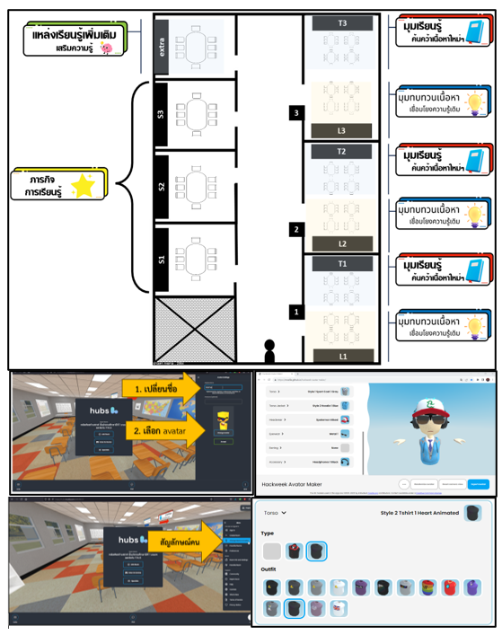

Figure 2 Learning Part and Creating an Avatar

ภาพสิ่งแวดล้อมทางการเรียนรู้จักรวาลนฤมิต 4 ห้องเรียน และภาพมุมมองของครูและมุมมองของนักเรียน ดังภาพที่ 3-8
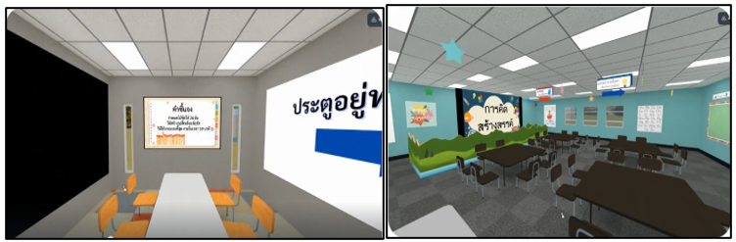

Figure 3 Problem base room Figure 4 Mind tool and Scaffolding room

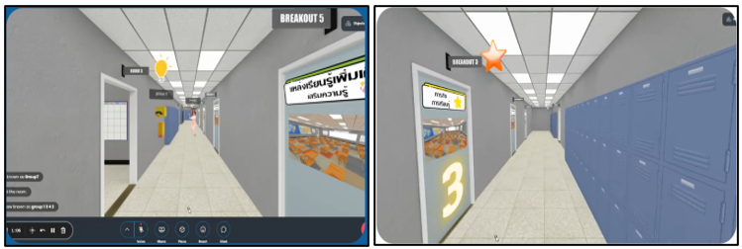

Figure 5 Resource room Figure 6 Creative thinking lab room

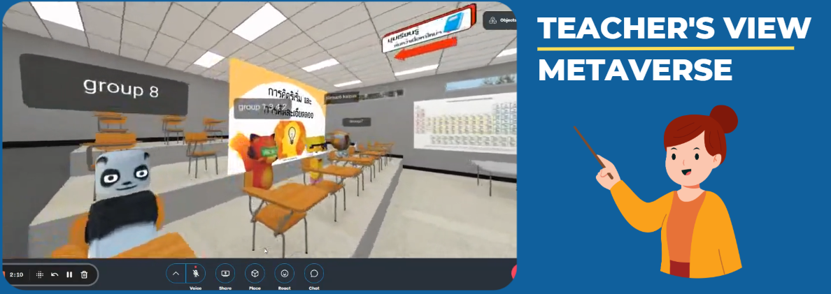

Figure 7 Teacher’s view Metaverse

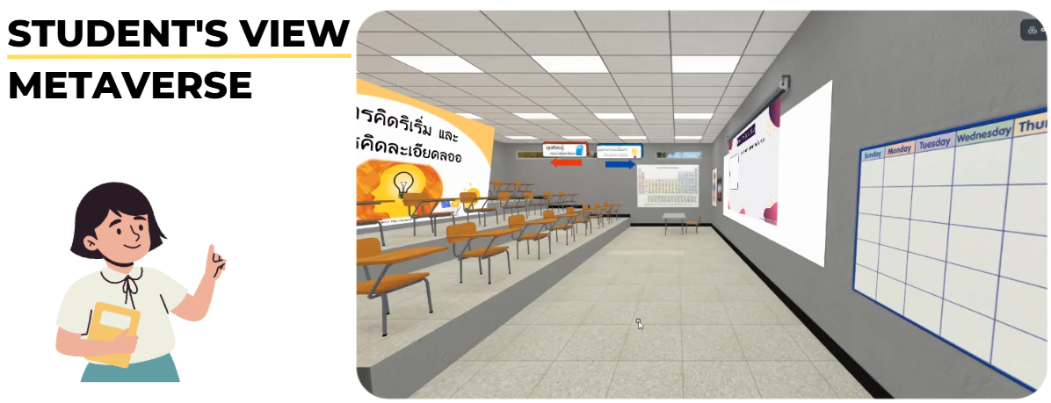

Figure 8 Student’s view Metaverse

3.2 ผู้เรียนศึกษาสถานการณ์ปัญหา 4 ปัญหาสถานการณ์ คือ ก้านไม้ขีดพิศวง, การคิดทดแทนรูปสี่เหลี่ยมจัตุรัสจากก้านไม้ขีดไฟ 24 ก้าน, ออกแบบรูปคนจาก Tangram, แต่งเติมโจทย์ปัญหาให้สมบูรณ์ กระตุ้นให้ผู้เรียนเกิดการเสียสมดุลทางปัญญา


Figure 9 Problem base

3.3 ผู้เรียนแสวงหาคำตอบจากสถานการณ์ปัญหา โดยศึกษาจากองค์ประกอบที่จัดไว้ในห้องเรียนจักรวาลนฤมิต ประกอบด้วย (1) แหล่งเรียนรู้ในห้องเรียนจักรวาลนฤมิต เป็นสารสนเทศที่ใช้ในการเสาะแสวงหาคำตอบ และนำไปแก้ปัญหาที่ผู้เรียนเผชิญ (2) การร่วมมือกันเรียนรู้ เป็นสิ่งที่สนับสนุนให้ผู้เรียนได้แลกเปลี่ยนเรียนรู้กับผู้อื่นเพื่อขยายมุมมอง แก่ผู้เรียนร่วมมือกันแก้ปัญหาระหว่างผู้เรียนกับผู้เรียน และผู้เรียนกับผู้สอน (3) ฐานการช่วยเหลือเป็นการช่วยเหลือ แนะนำแนวทางแก่ผู้เรียนที่แก้ปัญหาไม่ได้ โดยจัดหาแนวคิดที่สนับสนุนการเรียนรู้ (4) เครื่องมือทางปัญญา เป็นการกระตุ้นกิจกรรมพุทธิปัญญาหรือเป็นตัวกลางที่สนับสนุนหรือเพิ่มความคิดรวบยอด (5) ห้องปฏิบัติการการคิดสร้างสรรค์ทั้ง 4 มิติ 6) การโค้ช เป็นวิธีการที่ช่วยให้ผู้เรียนมีความเชี่ยวชาญ แม้เนื้อหาจะมีความซับซ้อน ซึ่งโค้ชจะคอยสังเกตผู้เรียนในขณะที่ผู้เรียนพยายามปฏิบัติภารกิจ จะช่วยให้คำแนะนำ บอกใบ้ คอยป้องกันความเข้าใจที่คลาดเคลื่อน แสดงภาพเครื่องมือทางปัญญา และการฝึกปฏิบัติในห้องปฏิบัติการการคิดสร้างสรรค์ ดังภาพที่ 10

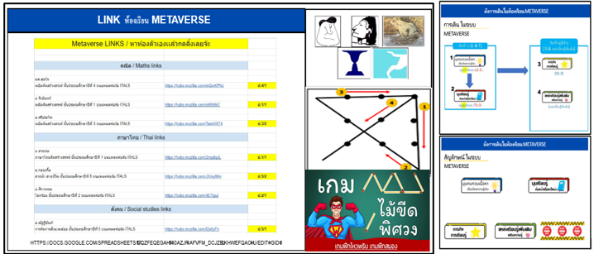

Figure 10 Mind tool and Creative thinking lab

3.4 ผู้เรียนแลกเปลี่ยนกันเรียนรู้ และครูทำหน้าที่เป็นโค้ช ผู้เรียนปฏิบัติภารกิจการเรียนรู้จากชีทดิจิทัล แลกเปลี่ยนแนวคิดระหว่างเพื่อนในกลุ่ม และเพื่อนร่วมชั้นเรียน ครูเป็นโค้ชคอยให้คำแนะนำ กระตุ้นให้ผู้เรียนเรียนรู้จากสารสนเทศในห้องห้องเรียนจักรวาลนฤมิตในทุกองค์ประกอบ แต่ละกลุ่มสรุปองค์ความรู้ และขยายมุมมองการคิดสร้างสรรค์ร่วมกับผู้อื่น ภาพแสดงการแลกเปลี่ยนเรียนรู้ และการโค้ช ดังภาพที่ 11

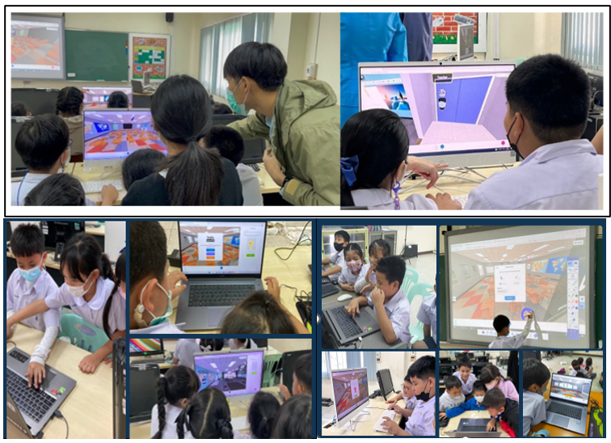

Figure 11 Collaboration and Coaching

4 ขั้นหลังการทดลอง
4.1 คาบที่ 6 หลังจากที่เรียนด้วยสิ่งแวดล้อมทางการเรียนรู้จักรวาลนฤมิตแล้ว ให้นักเรียนกลุ่มเป้าหมายทำแบบวัดการคิดสร้างสรรค์ เป็นแบบอัตนัย จำนวน 4 ข้อ ใช้เวลา 50 นาที
4.2 คาบสุดท้ายเป็นการเก็บข้อมูลเชิงคุณภาพคือ การสัมภาษณ์การคิดสร้างสรรค์ทางคณิตศาสตร์ ด้วยโปรโตรคอล ใช้เวลา 50 นาที โดยสัมภาษณ์ผู้เรียนจำนวน 7 คน ที่ได้จากการคัดเลือกนักเรียนที่ได้คะแนนสูงสุดในการทำแบบวัดการคิดสร้างสรรค์ของแต่ละกลุ่ม กลุ่มละ 1 คน

การวิเคราะห์ข้อมูล
ประกอบด้วยการวิเคราะห์ข้อมูลเชิงปริมาณและเชิงคุณภาพ ดังนี้
1. การคิดสร้างสรรค์ของผู้เรียน คณะผู้วิจัยนำแบบวัดการคิดสร้างสรรค์ไปวิเคราะห์ข้อมูลเชิงปริมาณ ตามเกณฑ์การให้คะแนนการคิดสร้างสรรค์แต่ละมิติ กำหนดคะแนนสูงสุดเท่ากับ 4 คะแนน ดังนี้
1.1 การคิดคล่อง (Fluency) วัดการคิดหาคำตอบต่อสถานการณ์ปัญหา ได้ปริมาณมาก รวดเร็ว และตรงประเด็น ที่ไม่ซ้ำกันในเวลา 2 นาที นับจำนวนคำตอบที่แตกต่าง หากมีคำตอบซ้ำจะให้คะแนน แค่คำตอบเดียว
1.2 การคิดยืดหยุ่น (Flexibility) วัดการคิดในการตอบสนองต่อสถานการณ์ปัญหา หาคำตอบได้หลากหลายประเภท ด้วยการหาสิ่งอื่นมาทดแทน หากสิ่งที่กำหนดให้ ไม่สามารถใช้งานได้
1.3 การคิดริเริ่ม (Originality) วัดการคิดในการตอบสนองต่อสถานการณ์ปัญหาได้ โดยการออกแบบสิ่งที่มีความแปลกใหม่ ไม่ซ้ำกับความคิดของคนอื่น และแตกต่างจากความคิดธรรมดา ซึ่งมีวิธีคิดคะแนนโดยขึ้นอยู่กับความถี่ทางสถิติของคำตอบที่ต่างออกไปจากธรรมดา
1.4 การคิดละเอียดลออ (Elaboration) วัดการคิดในรายละเอียดในการตอบสนองต่อสถานการณ์ปัญหา คิดปรับปรุง ดัดแปลง เพิ่มเติมรายละเอียดของชิ้นงาน ให้มีความสมบูรณ์ยิ่งขึ้นและนำไปใช้ประโยชน์ได้
เกณฑ์การประเมินแบบวัดการคิดสร้างสรรค์
- การคิดคล่อง
4 คำตอบขึ้นไป 4 คะแนน
3 คำตอบ 3 คะแนน
2 คำตอบ 2 คะแนน
1 คำตอบ 1 คะแนน
- การคิดยืดหยุ่น
ประเภทของคำตอบเป็น 4 กลุ่มขึ้นไป 4 คะแนน
ประเภทของคำตอบเป็น 3 กลุ่ม 3 คะแนน
ประเภทของคำตอบเป็น 2 กลุ่ม 2 คะแนน
ประเภทของคำตอบเป็นกลุ่มเดียวกัน 1 คะแนน
- การคิดริเริ่ม
คำตอบไม่มีข้อซ้ำกับกลุ่มหรือซ้ำกับกลุ่ม 1 ข้อ 4 คะแนน
คำตอบซ้ำกับกลุ่ม 2 ข้อ 3 คะแนน
คำตอบซ้ำกับกลุ่ม 3 ข้อ 2 คะแนน
คำตอบซ้ำกับกลุ่ม 4 ข้อ ขึ้นไป 1 คะแนน
- การคิดละเอียดลออ
ประเด็นการประเมิน |  | ระดับคุณภาพ
 |  | 4 (ดีมาก) |  | 3 (ดี) |  | 2 (พอใช้) | 1 (ปรับปรุง)
การคิดละเอียดลออ | มีการคิดแจกแจง รายละเอียดของ วิธีการแก้ปัญหาหรือขยายความคิดได้อย่างครบถ้วน และมี  รายละเอียดที่สมบูรณ์ |  | มีการคิดแจกแจง รายละเอียดของวิธีการ แก้ปัญหาหรือขยายความคิดได้ |  | มีการคิดแจกแจง รายละเอียดของ วิธีการแก้ปัญหาหรือขยายความ คิดแต่ขาดความชัดเจน |  | ไม่มีการคิดแจกแจง รายละเอียดของ วิธีการแก้ปัญหา หรือขยายความคิด

2. ผลการสัมภาษณ์การคิดสร้างสรรค์ของผู้เรียน และผลการสำรวจความคิดเห็นของผู้เรียน คณะผู้วิจัยนำข้อมูลไปวิเคราะห์ข้อมูลเชิงคุณภาพโดยการสรุปตีความและวิเคราะห์ข้อมูล ตามประเด็นการคิดสร้างสรรค์แต่ละมิติ

สถิติที่ใช้ในการวิเคราะห์ข้อมูล
1. สถิติพื้นฐาน ได้แก่ ค่าเฉลี่ยเลขคณิต ค่าร้อยละ และส่วนเบี่ยงเบนมาตรฐาน
2. สถิติที่ใช้ในการตรวจสอบคุณภาพเครื่องมือ ได้แก่ ค่าดัชนีความสอดคล้อง (Index of objective
congruence; IOC)

ผลการวิจัยและการอภิปรายผล

ผลการวิจัย
1. ผลการศึกษาการคิดสร้างสรรค์ของผู้เรียน ดัง Table 1

Table 1 Creativity from the students’ creativity measurement form
การวัด  ทางสติปัญญา | นักเรียน |  |  | คะแนน
การวัด  ทางสติปัญญา | จำนวนนักเรียน  (คน) | จำนวนนักเรียนที่ผ่านเกณฑ์  ร้อยละ 70 | ร้อยละ  ของนักเรียน | คะแนนเฉลี่ย  () | ร้อยละของคะแนน  (%) | ส่วนเบี่ยงเบนมาตรฐาน  (S.D.)
การคิดสร้างสรรค์ | 44 | 42 | 95.45 | 14.68 | 91.76 | 1.22

จากตารางที่ 1 พบว่า การคิดสร้างสรรค์ที่ได้จากแบบวัดการคิดสร้างสรรค์ของผู้เรียนที่เรียนด้วยสิ่งแวดล้อมทางการเรียนรู้จักรวาลนฤมิตตามแนวคอนสตรัคติวิสต์ ที่ส่งเสริมการคิดสร้างสรรค์ คือ จำนวนนักเรียน 42 คน ผ่านเกณฑ์ร้อยละ 70 คิดเป็นร้อยละ 95.45 โดยค่าเฉลี่ยการคิดสร้างสรรค์เท่ากับ 14.68 คิดเป็นร้อยละ 91.76 และส่วนเบี่ยงเบนมาตรฐานเท่ากับ 1.22 ซึ่งสูงกว่าเกณฑ์ที่กำหนดไว้ คือ ร้อยละ 70 ของจำนวนนักเรียนผ่านเกณฑ์ ร้อยละ 70 ของคะแนนเต็ม
จากผลการศึกษาการคิดสร้างสรรค์ของผู้เรียนที่เรียนด้วยสิ่งแวดล้อมทางการเรียนรู้จักรวาลนฤมิต คณะผู้วิจัยได้ค้นพบ ผลการคิดสร้างสรรค์ในแต่ละมิติ ดังตารางที่ 2

Table 2 Creativity in 4 dimensions
มิติการคิดสร้างสรรค์ |  | ร้อยละ | S.D.
การคิดคล่อง | 3.95 | 98.86 | 0.21
การคิดยืดหยุ่น | 3.86 | 96.59 | 0.35
การคิดริเริ่ม | 3.30 | 82.39 | 0.73
การคิดละเอียดลออ | 3.57 | 89.20 | 0.66
คะแนนเฉลี่ย (16 คะแนน) | 14.68 | 91.76 | 1.22

จากตารางที่ 2 พบว่า เมื่อแจกแจงเป็นรายมิติการคิดสร้างสรรค์ มิติที่ผู้เรียนมีการคิดสร้างสรรค์สูงสุดลำดับแรก คือ การคิดคล่อง มีค่าเฉลี่ย 3.95 คิดเป็นร้อยละ 98.86 ส่วนเบี่ยงเบนมาตรฐาน 0.21 ลำดับต่อมา คือ การคิดยืดหยุ่น มีค่าเฉลี่ย 3.86 คิดเป็นร้อยละ 96.59 ส่วนเบี่ยงเบนมาตรฐาน 0.35 ลำดับต่อไปอีก คือ การคิดละเอียดลออ มีค่าเฉลี่ย 3.57 คิดเป็นร้อยละ 89.20 ส่วนเบี่ยงเบนมาตรฐาน 0.66 สุดท้ายคือการคิดริเริ่ม มีค่าเฉลี่ย 3.30 คิดเป็นร้อยละ 82.39 ส่วนเบี่ยงเบนมาตรฐาน 0.73 ซึ่งมีคะแนนสูงกว่าเกณฑ์ที่กำหนดไว้ร้อยละ 70 ของคะแนนเต็ม
ผลการคิดสร้างสรรค์เชิงคุณภาพ จากการสัมภาษณ์การคิดสร้างสรรค์ของผู้เรียน คณะผู้วิจัยได้ประยุกต์จากทฤษฎีของ Guildford (1967) ประกอบด้วย การคิดคล่อง การคิดยืดหยุ่น การคิดริเริ่ม และการคิดละเอียดลออ ดังมีรายละเอียดต่อไปนี้
1. มิติการคิดคล่อง (Fluency) เป็นการคิดหาคำตอบต่อสถานการณ์ปัญหา ให้ได้ปริมาณมากรวดเร็ว และตรงประเด็นคำถาม ในเวลา 2 นาที ด้วยสถานการณ์ปัญหา การสร้างรูปสี่เหลี่ยมจัตุรัสจากก้านไม้ขีดไฟ 24 ก้าน “ให้นักเรียนใช้ก้านไม้ขีดไฟทั้ง 24 ก้าน สร้างเป็นรูปสี่เหลี่ยมจัตุรัส ให้ได้มากรูปที่สุด ภายในเวลา 2 นาที” พบว่า ผู้เรียนสามารถคิดสร้างรูปสี่เหลี่ยมจัตุรัส ได้อย่างคล่องแคล่ว รวดเร็ว และมีคำตอบจำนวนมากในเวลาที่จำกัด แสดงว่าผู้เรียนมีการคิดคล่องและสามารถเชื่อมโยงความรู้และประสบการณ์เดิมเพื่อให้ได้คำตอบตามภารกิจ ผลคือ ผู้เรียนสามารถสร้างรูปสี่เหลี่ยมจัตุรัสจากก้านไม้ขีดไฟ 24 ก้าน ได้มากที่สุด 21 รูป จำนวนลำดับถัดลงมาคือ 17 รูป และจำนวนน้อยที่สุด 14 รูป ดังภาพที่ 12

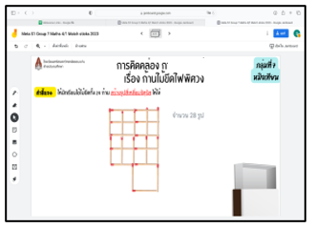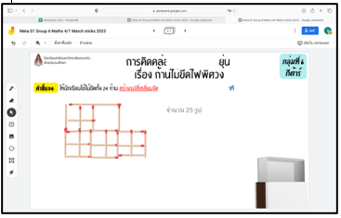

Figure 12 Connecting a square with 24 matchsticks : Fluency

2. มิติการคิดยืดหยุ่น (Flexibility) เป็นการคิดในการตอบสนองต่อสถานการณ์ปัญหา หาคำตอบให้ได้หลากหลายประเภท ด้วยการหาสิ่งอื่นมาทดแทนตามเงื่อนไขที่กำหนด ด้วยสถานการณ์ “เลขโดด 8” จากประโยคสัญลักษณ์ต้นแบบที่กำหนดให้ ให้นักเรียนคิดใหม่ ที่ไม่เหมือนเดิม ให้นักเรียนใช้เลขโดด 8 หรือ 88 หรือ 888 กับเครื่องหมาย + สร้างประโยคสัญลักษณ์ที่มีคำตอบเท่ากับ 1,000” อนุญาตให้ผู้เรียนนำเครื่องคิดเลขประกอบการคำนวณทดแทนได้ พบว่า ผู้เรียนส่วนใหญ่สามารถคิดหาสิ่งมาทดแทนประโยคสัญลักษณ์เดิมได้ อย่างหลากหลายประเภท และตรงประเด็น แสดงว่าผู้เรียนมีการคิดยืดหยุ่น ผลการคิดมีดังนี้ กรณีที่ 1: เขียน 8 เพียงอย่างเดียว มีจำนวน 8 ทั้งหมด 125 ตัว, กรณีที่ 2: เขียนมี 8 และ 88 มีจำนวน 88 ทั้งหมด 1 ตัว จำนวน 8 ทั้งหมด 114 ตัว, กรณีที่ 3: มีจำนวน 88 ทั้งหมด 2 จำนวน จำนวน 8 ทั้งหมด 103 ตัว, กรณีที่ 4: มีจำนวน 88 ทั้งหมด 3 จำนวน จำนวน 8 ทั้งหมด 92 ตัว, กรณีที่ 5 มีจำนวน 88 ทั้งหมด 7 ตัว มีจำนวน 8 ทั้งหมด 48 ตัว, กรณีที่ 6 มีจำนวน 88 ทั้งหมด 8 ตัว จำนวน 8 ทั้งหมด 37 ตัว, กรณีที่ 7: 888 + 88 + 8 + 8 + 8 =1000, กรณีที่ 8: 88 +88 + 88 + 88 + 88 + 88 + 88 + 88 + 88 + 88 + 88 + 8 + 8 + 8 + 8 = 1000 (มีจำนวนของ 88 ทั้งหมด 11 ตัว จำนวนของ 4 ทั้งหมด 4 ตัว), กรณีที่ 9: 888 + 8 + 8 + 8 + 8 + 8 + 8 + 8 + 8 + 8 + 8 + 8 + 8 +8 +8 = 1000 (จำนวนของ 8 ทั้งหมด 14 ตัว) กรณีที่ 10: 88 + 88 + 88 + 88 + 88 + 88 + 88 + 88 + 88 + 88 + 8 + 8 + 8 + 8 + 8 + 8 + 8 + 8 + 8 + 8 + 8 + 8 + 8 + 8 + 8 = 1000 (มีจำนวนของ 88 ทั้งหมด 10 ตัว มีจำนวนของ 8 ทั้งหมด 15 ตัว), กรณีที่ 11: 88 + 88 + 88 + 88 + 88 + 88 + 88 + 88 + 88 + 8 + 8 + 8 + 8 + 8 + 8 + 8 + 8 + 8 + 8 + 8 + 8 + 8 + 8 + 8 + 8 + 8 + 8 + 8 + 8 + 8 + 8 + 8 + 8 + 8 + 8 = 1000 (มีจำนวนของ 88 ทั้งหมด 9 ตัว มีจำนวนของ 8 ทั้งหมด 26 ตัว) ดังภาพที่ 13
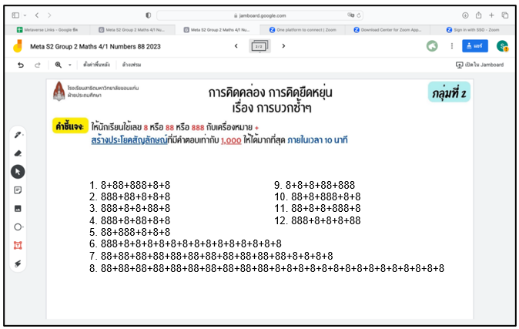

Figure 13 Single digits 8 88 888 : Flexibility

3. มิติการคิดริเริ่ม (Originality) เป็นการคิดในการตอบสนองต่อสถานการณ์ปัญหาได้ โดยการออกแบบสิ่งที่มีความแปลกใหม่ ไม่ซ้ำกับความคิดของคนอื่น และแตกต่างจากความคิดธรรมดา จากสถานการณ์ปัญหา ให้นักเรียนสร้างรูปภาพที่หลากหลาย โดยใช้ชิ้นส่วนของ tangram ทั้ง 7 ชิ้น พบว่า ผู้เรียนออกแบบรูปได้หลากหลาย ได้ผลงานแปลกใหม่ มีแนวคิดแตกต่างกัน และยังสามารถอธิบายความแปลกใหม่ได้อย่างน่าสนใจ เช่น คนเดิน ไก่ เรือ คนญี่ปุ่น หงส์ นกบิน ดังตารางที่ 3
Table 3 shows the results of the analysis of the initiative to design “7 Tangram shapes”
ภาพที่ออกแบบ | คำอธิบายประกอบภาพ
 | การออกแบบ: “คนเดิน” ส่วนหัวใช้ สี่เหลี่ยมจัตุรัส  มือใช้สามเหลี่ยมมุมฉากรูปเล็ก 2 ชิ้น  ส่วนตัว ประกอบด้วยสามเหลี่ยมมุมฉากขนาใหญ่ 2 ชิ้น  ส่วนเท้าเป็นรูปสี่เหลี่ยมด้านขนานและสามเหลี่ยมมุมฉากขนาดกลาง

 | การออกแบบ : “ไก่” หัวไก่เป็นสี่เหลี่ยมจัตุรัส คอเป็นสี่เหลี่ยมด้านขนาน ส่วนลำตัวประกอบกันด้วยสามเหลี่ยมมุมฉากขนาดใหญ่ 2 ชิ้น กลาง 1 ชิ้น ส่วน เท้าเป็นสามเหลี่ยมมุมฉากขนาดเล็ก 2 ชิ้น
 | การออกแบบ: “เรือ”  ลำตัวเรือประกอบกันด้วยสามเหลี่ยมมุมฉากขนาดใหญ่ 2 ชิ้น  ส่วนฐานเรือ เป็นรูปสามเหลี่ยมมุมฉากเล็กและสี่เหลี่ยมด้านขนาน  ส่วนหัวเรือ เป็นสามเหลี่ยมมุมฉากขนาดกลาง ขนาดเล็ก
 | การออกแบบ: “คนญี่ปุ่น” ส่วนหัวเป็นสี่เหลี่ยมจัตุรัส  มีปีกเป็นสามเหลี่ยมมุมฉากขนาดเล็ก 2 ชิ้น  ส่วนหน้าเป็นสามเหลี่ยมมุมฉากขนาดกลาง  ส่วนคอเป็นสี่เหลี่ยมด้านขนาน ส่วนชุดเป็นสามเหลี่ยมมุมฉากขนาดใหญ่ 2 ชิ้น
 | การออกแบบ: “หงส์” ส่วนปากเป็นสามเหลี่ยมมุมฉากขนาดเล็ก ส่วนหัวเป็นสี่เหลี่ยมจัตุรัส ส่วนลำตัวเป็นสามเหลี่ยมมุมฉากขนาดใหญ่ 2 ชิ้น ชนาดเล็ก 1 ชิ้น
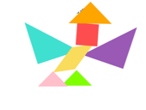 | การออกแบบ: “นกบิน” ส่วนหัวเป็นสามเหลี่ยมมุมฉากขนาดกลาง และสี่เหลี่ยมจัตุรัส  ส่วนปีก เป็นสามเหลี่ยมมุมฉากขนาดใหญ่ 2 ชิ้น  ส่วนลำตัวเป็นรูปสี่เหลี่ยมด้านขนาน ส่วนเท้าเป็นสามเหลี่ยมมุมฉาก  ขนาดเล็ก 2 ชิ้น

4. มิติการคิดละเอียดลออ (Elaboration) เป็นการคิดในรายละเอียดในการตอบสนองต่อสถานการณ์ปัญหาคิดปรับปรุง ดัดแปลง เพิ่มเติมรายละเอียดของชิ้นงาน ให้มีความสมบูรณ์ยิ่งขึ้นและนำไปใช้ประโยชน์ได้ จากสถานการณ์ “ให้นักเรียนดัดแปลง ปรับปรุงเพิ่มเติมรายละเอียด “รูปหกเหลี่ยมต้นแบบ” ที่กำหนด ให้มีความสมบูรณ์สามารถนำมาใช้ประโยชน์ได้ พบว่า ผู้เรียนสามารถแต่งเติมรูปหกเหลี่ยมได้อย่างน่าสนใจ และยังสามารถอธิบายแนวคิดทางคณิตศาสตร์ เช่น กล่องใส่ภาพสัตว์ 6 ช่อง, AI กดราคาอาหาร, เกมการคูณแสนสนุก, กระปุกออมสินนับเลข, นาฬิกาหมุนมือ 6 เหลี่ยม, เกมคณิคคิดเร็ว, ตุ๊กตาแมวบอกเวลา ดังแสดงภาพแนวคิดทางคณิตศาสตร์การคิด ดังภาพที่ 14

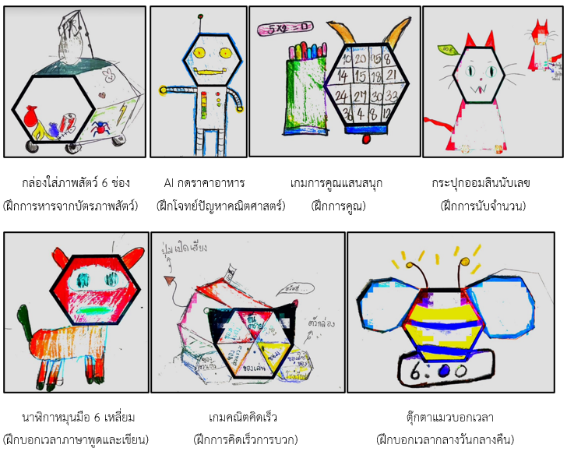

Figure 14 Mathematical concepts from Complete the hexagon : Elaboration

จากข้อมูลเชิงปริมาณและข้อมูลเชิงคุณภาพดังข้อมูลข้างต้น สามารถสรุปได้ว่า สิ่งแวดล้อมทางการเรียนรู้จักรวาลนฤมิตตามแนวคอนสตรัคติวิสต์ ที่ส่งเสริมการคิดสร้างสรรค์ เรื่อง คณิตคิดสร้างสรรค์ สามารถสนับสนุนการสร้างองค์ความรู้ด้วยตนเองของผู้เรียน และช่วยส่งผลส่งเสริมการคิดสร้างสรรค์

อภิปรายผลการวิจัย
ผลการศึกษาการคิดสร้างสรรค์ ผลปรากฏว่า การคิดสร้างสรรค์ของผู้เรียนของนักเรียน 42 คน ผ่านเกณฑ์ ร้อยละ 70 คิดเป็นร้อยละ 95.45 โดยค่าเฉลี่ยการคิดสร้างสรรค์เท่ากับ 14.68 คิดเป็นร้อยละ 91.76 และส่วนเบี่ยงเบนมาตรฐานเท่ากับ 1.22 ซึ่งสูงกว่าเกณฑ์ที่กำหนดไว้ คือ ร้อยละ 70 ของจำนวนนักเรียนผ่านเกณฑ์ ร้อยละ 70 ของคะแนนเต็ม และยืนยันด้วยผลการศึกษาการคิดสร้างสรรค์ที่ได้จากการวิเคราะห์โปรโตรคอล จากการสัมภาษณ์ผู้เรียน พบว่า ผู้เรียนมีความสามารถในการคิดสร้างสรรค์ใน 4 มิติ คือ การคิดคล่อง การคิดยืดหยุ่น การคิดริเริ่ม และการคิดละเอียดลออ ที่ปรากฏผลเช่นนี้อาจเนื่องมาจาก การออกแบบและพัฒนาได้อาศัยทฤษฎีเป็นฐาน (ID Theory) ในทุกองค์ประกอบมีคุณภาพ คือ 1) สถานการณ์ปัญหา ออกแบบโดยอาศัยพื้นฐานทฤษฎีคอนสตรัคติวิสต์เชิงปัญญา Cognitive Constructivism ของ เพียเจต์ เป็นปัญหาที่มาจากบริบทจริงของผู้เรียน มุ่งเน้นให้ผู้เรียนเป็นผู้สร้างความรู้ด้วยตนเอง ใน 4 สถานการณ์ปัญหา คือ ใช้ก้านไม้ขีดไฟทั้ง 24 ก้าน “สร้างเป็นรูปสี่เหลี่ยมจัตุรัส ให้ได้จำนวนรูปมากที่สุด ภายในเวลา 2 นาที, นำเลขโดด 8 หรือ 88 หรือ 888 กระทำกับเครื่องหมาย + สร้างประโยคสัญลักษณ์ที่มีคำตอบเท่ากับ 1,000”, สร้างรูปภาพที่หลากหลาย โดยใช้ชิ้นส่วนของ tangram ทั้ง 7 ชิ้น, ดัดแปลง ปรับปรุงเพิ่มเติมรายละเอียด จาก รูปหกเหลี่ยมต้นแบบ ที่กำหนด ให้มีความสมบูรณ์ นำไปใช้ประโยชน์ได้ ผู้เรียนได้ใช้การอวตาร (Avatar) เข้าไปแก้สถานการณ์ปัญหาในห้องเรียนจักรวาลนฤมิต 2) แหล่งเรียนรู้ ได้ออกแบบโดยอาศัยทฤษฎีการประมวลสารสนเทศ (Information Processing Theory) ของ Klausmeier (1985) ได้แก่ เรื่อง เกม ก้านไม้ขีดไฟพิศวง, การบวกซ้ำ เลขโดด 8, ความหมาย Tangram ตัวต่อปริศนารูปเรขาคณิต, เรื่องราวของ Tangram แสนสนุก, แต่งเติมภาพให้สมบูรณ์ เพื่อส่งเสริมการประมวลสารสนเทศและจัดเก็บข้อมูลลงในความจำระยะยาวของผู้เรียน ช่วยกระตุ้นจากการมองเห็นจากสื่อ ให้ผู้เรียนมีการคิดนอกกรอบ มีจินตนาการได้เร็วขึ้น 3) ห้องปฏิบัติการการคิดสร้างสรรค์ เป็นห้องปฏิบัติการที่ช่วยสนับสนุนการคิดสร้างสรรค์ โดยผ่านการปฏิบัติภารกิจ ซึ่งเป็นประบวนการที่ช่วยให้ผู้เรียนได้ฝึกและพัฒนาการคิดสร้างสรรค์ โดยอาศัยพื้นฐานหลักการคิดสร้างสรรค์ของ Guilford (1967) ประกอบด้วยการคิดใน 4 มิติ ได้แก่ การหาคำนำหน้าด้วยคำว่า “ลูก”,บอกประโยชน์ของก้อนอิฐ เข็มหมุด, การหาสิ่งอื่นทดแทน, การใช้ประโยชน์อย่างอื่น, สิ่งที่นำมาทดแทนก้อนอิฐ, ประเภทของงานอาชีพ, การคิดนอกกรอบจากจุด 9 จุด, การมองต่างมุมที่หลากหลายจากภาพซ่อนเรื่องราว การวาดรูปต่อเติมสิ่งของ 4) ฐานการช่วยเหลือ เป็นการช่วยเหลือผู้เรียนโดยการนำเสนอหรือจัดหาแนวคิดที่สนับสนุนการเรียนรู้และการปฏิบัติการของผู้เรียน ช่วยสนับสนุนให้ผู้เรียนใช้ความพยายามในการเรียนรู้ ออกแบบโดยอาศัยทฤษฎีคอนสตรัคติวิสต์เชิงสังคมของ Vygotsky (1978) ที่เชื่อว่า ผู้เรียนมีช่วงของการพัฒนาที่เรียกว่า Zone of proximal development: ZPD ถ้านักเรียนอยู่ต่ำกว่า ZPD จะต้องได้รับการช่วยเหลือในการแนะนำแนวทางและสนับสนุนการปรับสมดุลทางปัญญา จัดสิ่งแวดล้อมทางการเรียนรู้ตามหลัก OLEs ที่เหมาะสมกับนักเรียน ได้แก่ ลิงก์ข้อมูลการเลือกสารสนเทศที่หลากหลาย 5) เครื่องมือทางปัญญา เป็นการใช้เครื่องมือที่ช่วยในการสร้างความรู้ผ่านกิจกรรมออกแบบ โดยอาศัยพื้นฐานของ OLEs ได้แก่ แหล่งรวมลิงก์ที่เกี่ยวข้องกับสถานการณ์ปัญหา และเนื้อหา 6) การร่วมมือกันแก้ปัญหา ออกแบบโดยอาศัยหลักการ Social constructivism เป็นสิ่งที่สนับสนุนให้ผู้เรียนได้แลกเปลี่ยนเรียนรู้กับผู้อื่น (Collaboration) เพื่อขยายมุมมองแก่ผู้เรียนเอง การร่วมมือกันแก้ปัญหาจะสนับสนุนให้ผู้เรียนเกิดการไตร่ตรอง ได้แก่ การปฏิบัติภารกิจการคิดสร้างสรรค์ด้วยชีทดิจิทัล 7) การโค้ช เป็นองค์ประกอบที่อาศัยแนวคิดการฝึกหัดทางปัญญา หลักการพื้นฐาน Situated Cognition และ Situated Learning ที่เปลี่ยนบทบาทของครูผู้สอนที่ทำหน้าที่เป็นผู้ถ่ายทอดความรู้ มาทำหน้าที่เป็นโค้ช คอยให้ความช่วยเหลือ ให้คำแนะนำสำหรับผู้เรียน ซึ่งสอดคล้องกับการศึกษาของ แคน กอมณี และสุมาลี ชัยเจริญ (2566); จีรกาญจน์ เต็มพรสิน และคณะ (2566); ณัฐ ชัยเจริญ และคณะ (2566); วัชราภรณ์ ถ้ำกลาง และคณะ (2567) ที่นำหลักการทฤษฎีคอนสตรัคติวิสต์มาเป็นพื้นฐานในการออกแบบสิ่งแวดล้อมทางการเรียนรู้เพื่อส่งเสริมการเรียนรู้และสร้างองค์ความรู้ จากงานวิจัยที่กล่าวอ้างอิงดังกล่าวข้างต้น มีความแตกต่างกับงานวิจัยเรื่องนี้ โดยงานวิจัยนี้ได้มีการมุ่งเน้น การคิดสร้างสรรค์วิชาภาษาไทย ออกแบบสิ่งแวดล้อมทางการเรียนรู้จักรวาลนฤมิต ผสานเข้ากับเทคโนโลยี VR (Virtual Reality) ที่สร้างสิ่งแวดล้อมเสมือน (Virtual Environment) ที่ทำให้ผู้เรียนเหมือนตัวเองอวตารเข้าไปอยู่ในโลกอีกหนึ่งที่ไม่ใช่โลกความเป็นจริง ผู้เรียนสามารถมีปฏิสัมพันธ์กับสิ่งแวดล้อมและวัตถุต่าง ๆ ที่อยู่ในโลกเสมือนนี้ได้ ด้วยการเรียนรู้ในห้องเรียนจักรวาลนฤมิต เช่น ห้องเรียนเชื่อมโยงความรู้เดิมกับความรู้ใหม่ ห้องเรียนแหล่งเรียนรู้ ห้องเรียนปฏิบัติการคิดสร้างสรรค์ ใน 4 มิติ คือ 1) การคิดคล่อง (Fluency) ผู้เรียนได้ฝึกสร้างความคิดจำนวนมากภายในเวลาอันสั้น คือ 2 นาที 2) การคิดยืดหยุ่น (Flexibility) ผู้เรียนได้ฝึกคิดได้หลากหลายมุมมองที่ต่างจากแนวคิดเดิม สำหรับแก้ปัญหาเรื่องใดเรื่องหนึ่ง 3) การคิดริเริ่ม (Originality) ผู้เรียนได้ฝึกออกแบบสิ่งแปลกใหม่ ไม่ซ้ำใคร ไม่ใช่สิ่งธรรมดา 4) การคิดละเอียดลออ (Elaboration) ผู้เรียนได้ฝึกคิดใส่ใจในรายละเอียดของความคิดที่ทำให้เห็นภาพได้อย่างสมบูรณ์และชัดเจนมากขึ้น และผู้เรียนได้ฝึกคิดปรับปรุง ดัดแปลง เพิ่มเติมรายละเอียดของชิ้นงาน ให้มีความสมบูรณ์ยิ่งขึ้น
ผลการศึกษาการคิดสร้างสรรค์เป็นรายมิติ พบว่า การคิดริเริ่ม มีคะแนนเฉลี่ยต่ำกว่าทุกมิติ ทั้งนี้เมื่อวิเคราะห์สาเหตุอาจเนื่องมาจาก การคิดริเริ่ม ผู้เรียนต้องมีความสามารถในการสร้างความคิดใหม่ ๆ ที่แตกต่างจากเดิม เป็นการคิดเริ่มต้นใหม่ทั้งหมด ไม่มีการต่อเติมจากสิ่งเดิม จึงต้องใช้เวลาบ่มเพาะและพัฒนา ทางโรงเรียนจึงควรปลูกฝังการคิดมิตินี้ตั้งแต่วัยเด็กอย่างต่อเนื่อง ด้วยกระบวนการฝึกฝนคิดริเริ่ม ส่งเสริมการคิดนอกกรอบ ซึ่งสอดคล้องกับการศึกษา เรื่อง การคิดสร้างสรรค์: เกิดขึ้นเองหรือพัฒนาได้ ของ ชฏารัตน์ เฮงษฎีกุล (2566) ที่มีข้อสรุปถึงการคิดริเริ่มสามารถพัฒนาได้ ต้องใช้ เวลา จึงควรเริ่มต้นปลูกฝังตั้งแต่วัยเด็ก ครอบครัวและโรงเรียนมีบทบาทสำคัญในการส่งเสริมให้ผู้เรียนเกิดความคิดสร้างสรรค์
ผลการวิเคราะห์โปรโตรคอลจากการสัมภาษณ์ผู้เรียน ยังพบว่า ปัจจัยที่สามารถทำให้สิ่งแวดล้อมทางการเรียนรู้จักรวาลนฤมิต ช่วยส่งเสริมการคิดสร้างสรรค์ ใน 4 มิติ เนื่องมาจากเทคโนโลยี Metaverse ครอบคลุมความเป็นจริงเสมือน (VR) และความเป็นจริงเสริม (AR) เป็นเทคโนโลยีที่นำเสนอสภาพแวดล้อมการเรียนรู้แบบโต้ตอบ ทำให้ผู้เรียนได้มีส่วนร่วมในการคิดสร้างสรรค์ เกิดแรงจูงใจภายใน ส่งเสริมการมีส่วนร่วมอย่างแข็งขันในการเรียนรู้ในห้องเรียนจักรวาลนฤมิต ทำให้ผู้เรียนมีแรงบันดาลใจในการเรียนรู้ทักษะในยุคดิจิทัลด้วยความกระตือรือร้น ซึ่งสอดคล้องกับ Muthmainnah, Al Yakin, & A. Ibna Seraj, P.M. (2023), Xu, W. , Zhang & N. Wang, M. (2024), C. Sharma et al., (2024), Zhang, L. et al. (2024)
ที่ได้ค้นพบผลเชิงบวกในการเรียนรู้ในหลักสูตรของผู้เรียนด้วย Metaverse

บทสรุปจากการวิจัย

สิ่งแวดล้อมทางการเรียนรู้จักรวาลนฤมิต ตามแนวคอนสตรัคติวิสต์ ที่ส่งเสริมการคิดสร้างสรรค์ เป็นรูปแบบการออกแบบการจัดการเรียนรู้ที่ประสานกันระหว่าง “สื่อจักรวาลนฤมิต” กับ “วิธีการ” โดยการนำทฤษฎีคอนสตรัคติวิสต์มาเป็นพื้นฐานในการจัดการเรียนการสอน โดยมีองค์ประกอบ 1) สถานการณ์ปัญหา 2) แหล่งเรียนรู้ 3) ห้องปฏิบัติการการคิดสร้างสรรค์ 4) ฐานการช่วยเหลือ 5) เครื่องมือทางปัญญา 6) การร่วมมือกันแก้ปัญหา 7) การโค้ช การเรียนรู้ตามแนวคอนสตรัคติวิสต์มุ่งเน้น การพัฒนากระบวนการคิดอย่างอิสระและสร้างความรู้ได้ด้วยตนเองของผู้เรียน สามารถพัฒนาผู้เรียนให้มีคะแนนการคิดสร้างสรรค์ ผ่านเกณฑ์ร้อยละ 70 จำนวน 42 คน คิดเป็นร้อยละ 95.45 ของนักเรียนทั้งหมด โดยมีคะแนนเฉลี่ยการคิดสร้างสรรค์เป็นร้อยละ 91.76 ของคะแนนเต็ม ซึ่งสูงกว่าเกณฑ์ที่กำหนดไว้ จากผลการสัมภาษณ์ และผลการคิดเห็นของผู้เรียนพบว่า ผู้เรียนมีลักษณะการคิด 4 ด้าน คือ การคิดคล่อง การคิดยืดหยุ่น การคิดริเริ่ม และการคิดละเอียดลออ

ข้อจำกัดหรือข้อเสนอแนะจากการวิจัย

ข้อจำกัด
1. งานวิจัยนี้ใช้รูปแบบ One-shot Case Study เป็นแผนการวิจัยแบบทดลองเบื้องต้น แต่ยังมีข้อจำกัดในการสรุปผลเชิงลึก ยังขาดกลุ่มเปรียบเทียบ เพื่อให้ผลน่าเชื่อถือมากขึ้น
2. การปฏิบัติการคิดริเริ่ม เพียง 1 คาบ ทำให้ “คะแนนการคิดริเริ่ม” มีคะแนนต่ำสุดกว่าการคิดในลักษณะอื่น

ข้อแสนอแนะเพื่อนำผลการวิจัยไปใช้
1. ในการวิจัยครั้งต่อไป เพื่อให้ผลงานนี้ขยายประโยชน์ต่อในวงวิชาการได้มากขึ้น ควรทดลองใช้สิ่งแวดล้อมทางการเรียนรู้จักรวาลนฤมิตตามแนวคอนสตรัคติวิสต์ ที่ส่งเสริมการคิดสร้างสรรค์ ในวิชาอื่น ๆ และ ชั้นอื่น ๆ และควรติดตามผลในระยะยาว
2. ในการนำผลการวิจัยไปต่อยอด ผู้เรียนและผู้สอนควรมีทักษะการใช้ คอมพิวเตอร์และอินเทอร์เน็ต ต้องมีความรู้และทักษะพื้นฐานด้าน คอมพิวเตอร์และระบบปฏิบัติการจักรวาลนฤมิต
3. นวัตกรรมสิ่งแวดล้อมทางการเรียนรู้ในการวิจัยครั้งนี้ เป็น “สื่อจักรวาลนฤมิต” ที่เป็นแพลตฟอร์มเป็นไฟล์ขนาดใหญ่ ระบบสัญญาณอินเทอร์เน็ตของแต่ละบริบทโรงเรียน ต้องสามารถรองรับไฟล์จักรวาลนฤมิต และมีจำนวนเครื่องคอมพิวเตอร์ที่เพียงพอกับจำนวนกลุ่มของผู้เรียน

ข้อเสนอแนะในการวิจัยครั้งต่อไป
1. การออกแบบวิจัยครั้งต่อไป อาจเปลี่ยนแผนการวิจัยเป็นแบบมีการทดสอบก่อนเรียนและหลังเรียน (One Group Pretest and Posttest Design) ใช้การวิเคราะห์สถิติชั้นสูง เช่น t-test ผลการวิจัยจะน่าเชื่อถือยิ่งขึ้น
2. ในการทำวิจัยครั้งต่อไป ควรใช้กลุ่มตัวอย่าง อย่างเพียงพอจากนักเรียนทุกห้องของชั้นประถมศึกษาปีที่ 4 เพื่อให้ผลการวิจัยสามารถครอบคลุมและเป็นตัวแทนกลุ่มที่น่าเชื่อถือ
3. ในการออกแบบจำนวนคาบในการวิจัยครั้งต่อไป ควรเพิ่มเวลาในการฝึกปฏิบัติการในห้องปฏิบัติการการคิดสร้างสรรค์ในมิติของ “การคิดริเริ่ม” เนื่องจากเป็นการคิดที่ผู้เรียนได้คะแนนต่ำสุด ที่ต้องอาศัยเวลาในการฝึกปฏิบัติกับสื่อให้เกิดแนวคิดใหม่ในการออกแบบอย่างเพียงพอ

References

Best, J. W., J. V. (1993). Research in education (3rd ed.). Englewood Cliffs, New Jersey:
Prentice-Hall.
Chadarat Hengsadeekun, (2023). Creativity: Spontaneous or Developable?, Rajabhat University
Academic Journal. Phatthapetchaburi Journal, 13(2), 122-130. [in Thai]
Cheilsi Sharma, Basant Agarwai, Lunchakorn Wuttisittikulkij, Daksh Joshi, Akshat Bhatnagar, & Sushank
Chaudhary. (2024). Interactive Learning Through the Metaverse and its Impact on Primary Education. 2024 21st International Conference on Electrical Engineering/Electronics, Computer, Telecommunications and Information Technology (ECTI-CON), Khon Kaen, Thailand, 2024, pp. 1-8, doi: 10.1109/ECTION 60892.2024.10595008
Guilford, J.P. (1967). The Nature of Human Intelligence. McGraw-Hill.
Institute for the Promotion of Teaching Science and Technology (IPST). (2024, July 17). Results
of the PISA 2022 Creativity Assessment. https://pisathailand.ipst.ac.th/ [in Thai]
Irawan Poonphol and Sumalee Chaijaroen. (2021). Design and development of a mobile
learning environment model based on constructivism to promote creative thinking for
high school students. Journal of the Faculty of Education. Khon Kaen University, 44(4),
151-168. [in Thai]
Jirakan Temprasin, Sumalee Chaijaroen, and Anucha Somabut. (2023). Development of a
constructivist network learning environment model that promotes digital literacy for
higher education students. Journal of Education, Khon Kaen University (EDKKUJ), 46(2),
1-18. [in Thai]
Kan Komani and Sumalee Chaijaroen. (2023). Design and development of a constructivist
learning environment model that promotes creativity and creative expression in science.
Journal of Educational Studies, Khon Kaen University (EDKKUJ), 46(2), 88-107. [in Thai]
Kanyarat Kochar. (2020). A study of the current situation and problems in high-level thinking
of students at Wat Chaem Arom School. Journal of Educational Measurement, Maha
Sarakham University. 26(1), 67-84. [in Thai]
Klausmeier, H j. (1985). Education Psychology. (5^{yh}ed). Harper & Row.
Ministry of Science and Technology, National Innovation Agency. (2024). Annual Report 2024
(Annual Report 2024). https://www.nia.or.th/bookshelf/view/261 [in Thai]
Muthmainnah, Al Yakin, A. & Ibna Seraj, P.M. (2023). Impact of metaverse technology on student
engagement and academic performance: The mediating role of learning motivation. International
Journal of Computations, Information and Manufacturing (IJCIM), 3(1), pp. 10–18. doi:10.54489/ijcim.v3i1.234
Nat Chaijaroen, Sumalee Chaijaroen, and Sarawut Chakrapeng, (2023). Development of a constructivist
network-based learning environment model that promotes information processing and reduces
cognitive load on English vocabulary on the topic of illness for grade 5 students by integrating
teaching science with neuroscience, Journal of Educational Studies, Graduate Research Edition,
Khon Kaen University, 16(1), 54-69. [in Thai]
National Economic and Social Development Plan No. 13 (2023-2027). Royal Gazette.
http://www.ratchakitcha.soc.go.th/DATA/PDF/2565/E/258/T_0001.PDF [in Thai]
Nicha Pitiyapongkorn. (2024, June 21), Don't be surprised. Why? Thai children... are not creative.
https://theactive.thaipbs.or.th/read/thai-childrens-creativity [in Thai]
Sumalee Chaijaroen. (2011). Educational Technology: Principles, Theory, and Practice (2nd ed.). Khon Kaen: Klangnanavithaya Printing House. [in Thai]
Vygotsky, L. S. (1978). Mind in Society: The Development of Higher Psychological Processes. Harvard
University Press.
Watcharaporn Thamklang, Jiranan Kaennakam, Watcharapong Jai-Diao, and Siphrai Phianok 2024). Design
and development of innovative learning environment on the network based on constructivism
(Edulearn) combined with E-Board game to promote mathematical problem solving of students on
the topic of least common multiple (LCM) and least common multiple (LCM) for grade 6 students
at Khon Kaen University Demonstration School, Primary Education Division (Modindang), Journal of
Educational Studies, Khon Kaen University, 47(2), (1-14). [in Thai]
Wichai Naphaphong and Phichanan Inrak. (2023), Development of a new learning environment on Cloud
computing based on constructivist theory to improve academic achievement Students, Computer
Science subject, Grade 4. [Master's thesis] Master of Science, Prince of Songkla University.
http://kb.psu.ac.th/psukb/handle/2016/19330 [in Thai]
Wichian Phanit. (2012). Ways to create learning for students in the 21st century. Sodsri-Srisawat
Foundation. (in Thai)
Xu, W., Zhang, N. & Wang, M. (2024). The impact of interaction on continuous use in online
learning platforms: a metaverse perspective. Internet Research, 34(1), pp. 79-106.
https://doi.org/10.1108/INTR-08-2022-0600

